ВИКТОРИНА
для педагогов «Коррупция – порождение зла»

Суть игры: викторина. Несколько разделов: кроссворд, ситуации, термины, пословицы и поговорки, коррупция в литературе. Две команды (название по теме, капитан).
Добрый день! Тема нашей интеллектуальной игры – коррупция и все, что с ней связано. В сегодняшнем мире очень много внимания уделяется данному явлению и борьбе с ним. А то, что борьба необходима – это очевидно.
1 слайд
Поэтому и название нашей игры «Коррупция – порождение зла».
Как сказал писатель Александр Кабаков «Проблема коррупции – это проблема приличий…». Согласны ли вы с ним и почему?
Еще можно перефразировать «не приличий», а проблема совести. Ведь совесть в основном определяет наши поступки и действия.
В ходе нашей игры вы обобщите свои знания по теме коррупции, а может, узнаете что-то новое для себя.
Для начала, несколько интересных фактов.
2 слайд
В Швеции в Средние века судье, уличенному во взятке, отрубали кисти рук. Любопытно, что с работы за это не выгоняли.
В Южной Корее дорожный патруль должен сообщать начальству о полученных за день взятках.
В Сингапуре особая служба по борьбе с коррупцией контролирует всех, включая министров и родственников премьера. Зная о неотвратимости наказания, один из депутатов предпочел бежать из страны, а член правительства, обвиненный во взятке в 400 тыс. долларов, отравился.
3 слайд
«Клубок» (мозговой штурм)
Соберем «клубок» о понятии «коррупция». Какие ассоциации возникают у вас со словом «коррупция» передаем, друг другу и называем ассоциацию (взятка, подкуп, обман, мошенничество).
У меня есть волшебные денежные купюры, которые помогут нам разделиться на команды, выбирайте, какая вам нравится.
За каждое правильно выполненное задание команда получает монету. Итак, начинаем.
4 слайд
1 задание КРОССВОРД «Коррупция»
И для начала вам нужно разгадать кроссворд. За каждый правильный ответ вы получаете 1 балл, только та команда, которая ответит первая на все вопросы.
По горизонтали:
1. Самый банальный вид коррупции (взятка)
2. Когда берут не только то, что плохо лежит, но и то, что хорошо припрятано (воровство)
3. Она плачет по каждому нарушителю (тюрьма)
4. Их можно купить, их можно легко нарушить и лишиться их (права)
5. И людской, и Божий, и конституционный, и Страшный … (суд)
6. В этот государственный орган нужно обращаться фактов несоблюдения законодательства РФ (прокуратура)
7. Их много не бывает (деньги)
По вертикали:
1. Его приступает каждый коррупционер (закон)
2. Если коррумпированный чиновник требует взятку, запугивает вас разными санкциями, то он … (вымогатель)
3. К нему нужно обращаться за помощью, если нарушили ваши права (юрист)
4. Взяточничество с точки зрения религии (грех)
5. Главный борец с коррупцией в стране (президент)
6. Часто он вымогает взятки посредством «волшебной палочкой» (гаишник)
7. Она правила в 90-х (мафия)
5 слайд
2 задание КОРРУПЦИЯ в литературных произведениях
Коррупция затронула все сферы жизни и влияния человека. Эту тему поднимали даже в литературных произведениях задолго до сегодняшнего времени.
Ваша задача - соотнести произведение и противозаконное действие, которое в нем описывается.
За каждый правильный ответ, вы получите 1 балл.
(на листочках разрезных написаны фразы)
И.А. Крылов «Волк и ягненок» - «У сильного всегда бессильный виноват…»
Н.В. Гоголь «Ревизор» - разоблачение нравственных и социальных пороков чиновничества
Грибоедов А.С. «Горе от ума» - зарабатывание чинов за счет взяток
Н.В. Гоголь «Мертвые души» - коррупция в городе
Ф.М. Достоевский «Преступление и наказание» - обогащение старухи-проценщицы
М.Е. Салтыков-Щедрин «Сатирические сказки» - образы взяточников и мздоимцев
Горький А.М.«На дне» - обогащение хозяев ночлежки
Островский А.Н. «Гроза» - обогащение Дикого и Кабанихи за счет взяток и поборов
Так же как и в литературных произведениях, тема коррупции в народном творчестве имела место быть. Поэтому пословиц, поговорок и афоризмов о данном «порождении зла» великое множество. И сейчас мы их вспомним.
6 слайд
3 задание Игра «ПОСЛОВИЦЫ и ПОГОВОРКИ»
Состоит из двух частей. В каждой части вы получаете 1 балл за каждый правильный ответ.
Первая часть. Конкурс капитанов. Капитаны, прошу выйти ко мне. Объяснить смысл пословицы.
· Положить барашка в бумажке – дать взятку.
· Сунуть под хвост – дать взятку.
· Легки взятки – тяжелы отдатки – легко получить/взять взятку, а ответственность за это большая.
· Богатому идти в суд — трын-трава, бедному — долой голова – все решают деньги: человек с деньгами может откупиться от обвинения, а бедного ждет самое полное наказание.
· Вору потакать, что самому воровать – покрывать виновного, значит принимать соучастие в краже.
· Что мне законы, коли судьи знакомы – закон для человека ничего не значит, если есть влиятельные родственники/знакомые, все равно все сойдет с рук.
Отгадай пословицу
Участникам команды предстоит зарисовать пословицу, а соперники попробуют ее отгадать.
· Закон, что дышло: … куда повернул, туда и вышло.
· Один закон для богатых, … другой для бедных.
7 слайд
Игра «Кто я»
Одному члену команды надевается картинка с профессией. Задавая наводящие вопросы, игрок пытается отгадать, кем он работает.
(честный судья, честный военком)
Вот наша игра и подошла к концу. Подводим итог. Поздравляю победителей.
8 слайд
Желаю всем, чтоб ваши монеты в семейном бюджете были всегда честно заработанными.
Мы говорим, что коррупция это зло. Но мы сможем его победить, определенными воспитанными у нас качествами. Предлагаю сделать вывод из игры, если вам было интересно и познавательно предлагаю заполнить мой горшок монетами, если смертельно скучно и неинтересно, то черепками.






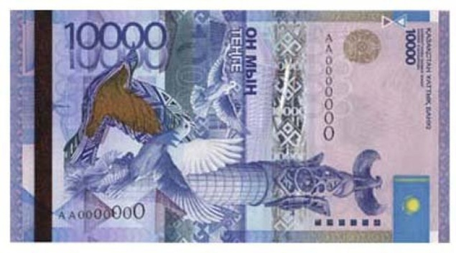




ЧЕСТНЫЙ СУДЬЯ


ЧЕСТНЫЙ ВОЕНКОМ

